1. Buka CorelDraw, buat dokumen baru dengan ukuran kertas A4.

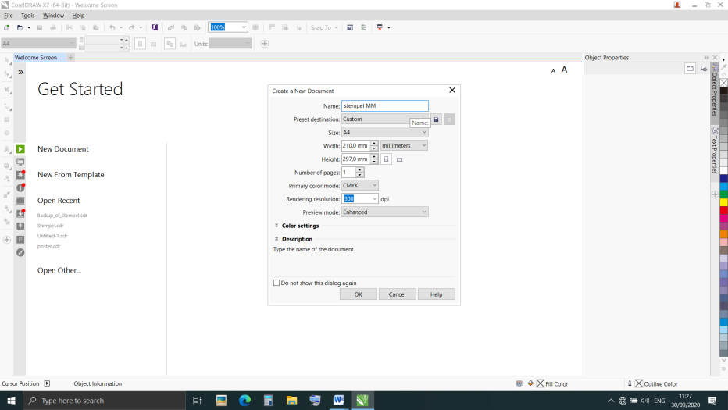

1. Buatlah lingkaran simetris dengan ellipse tool, jangan lupa menekan tahan tombol CTRL agar lingkaran simetris.

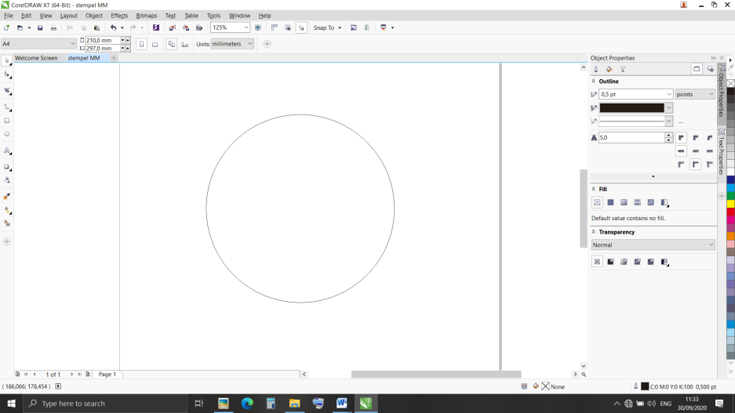

1. Kemudian blok seluruh lingkaran. Setelah ter blok, tahan tombol shift, arahkan kursor ke bagian titik pada pojok lingkaran , klik tahan kursor (klik kiri mouse) menuju ke arah dalam lingkaran, sesuaikan ukuran sesuai kebutuhan, dan klik kanan pada mouse jika lingkaran yang terbentuk dirasa sudah sesuai keinginan.

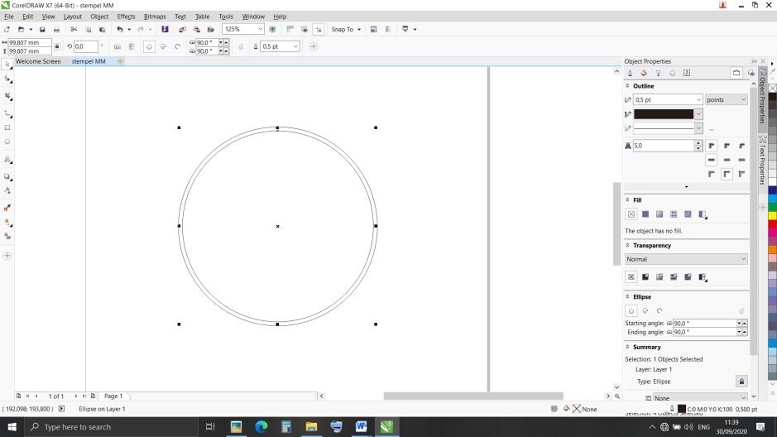

1. Ulangi langkah nomor tiga sampai membentuk objek lingkaran seperti yang anda inginkan.

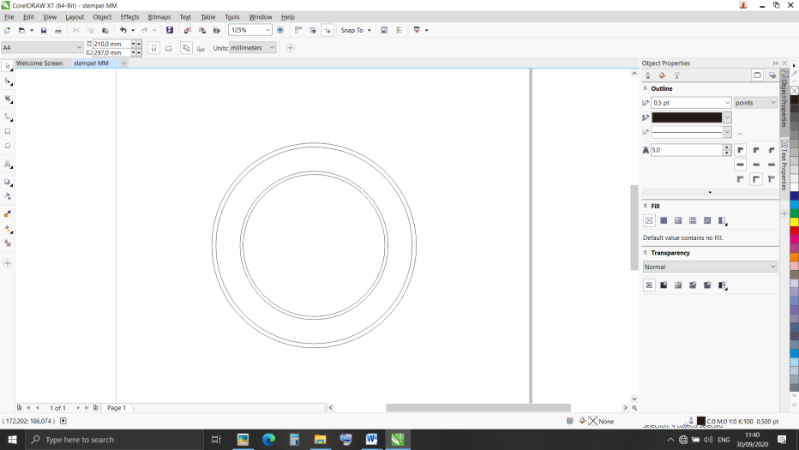

1. Selanjutnya kita akan melubangi lingkaran nomor dua dari luar, dengan lingkaran nomor tiga. Caranya tahan tombol SHIFT dan klik lingkaran ke dua dan ke tiga. Setelah ter blok maka di property bar akan muncul merging tool. Klik yang trim.

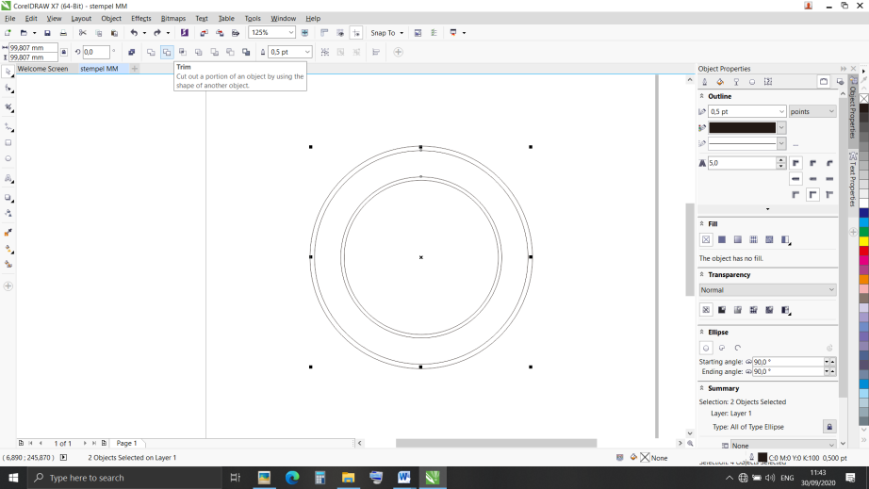 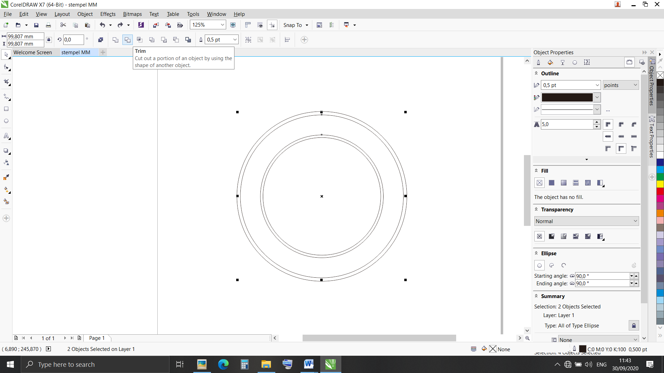

1. Tarik keluar dua lingkaran terkecil. Untuk mengecek apakah lingkaran sudah terpotong, dapat dilakukan dengan memberikan warna pada lingkaran kedua.

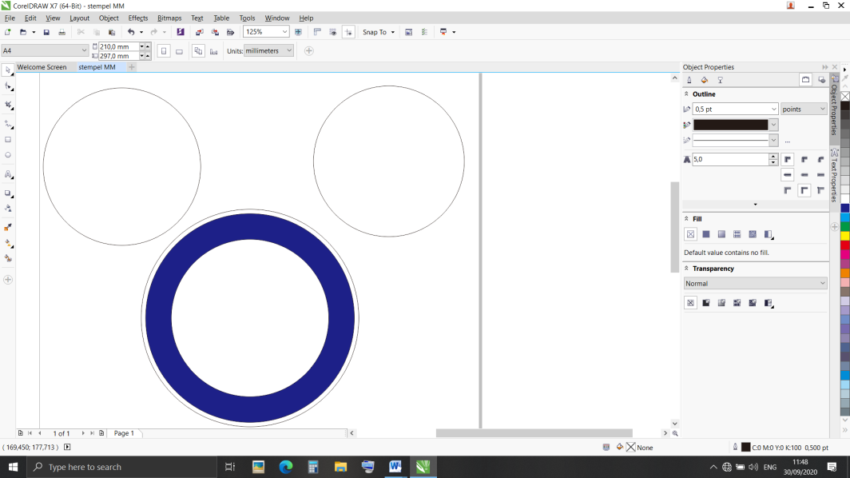 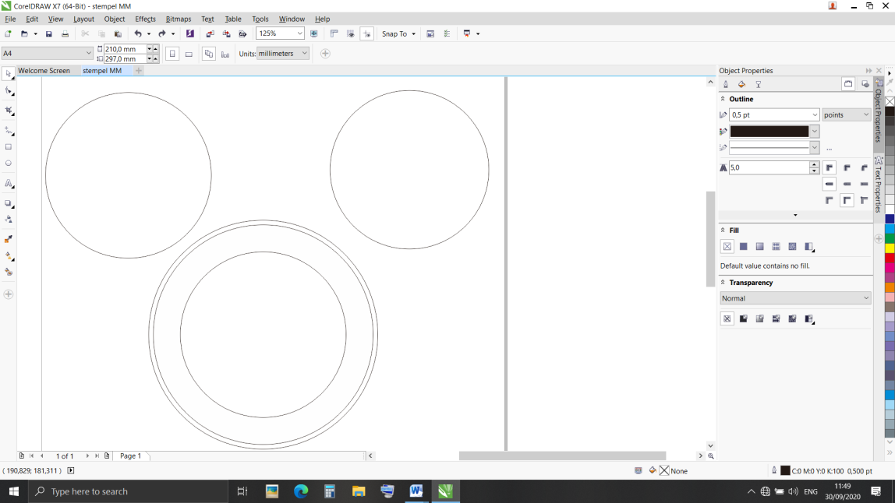

1. Selanjutnya buatlah persegi panjang dengan rectangle tool di dalam lingkaran.

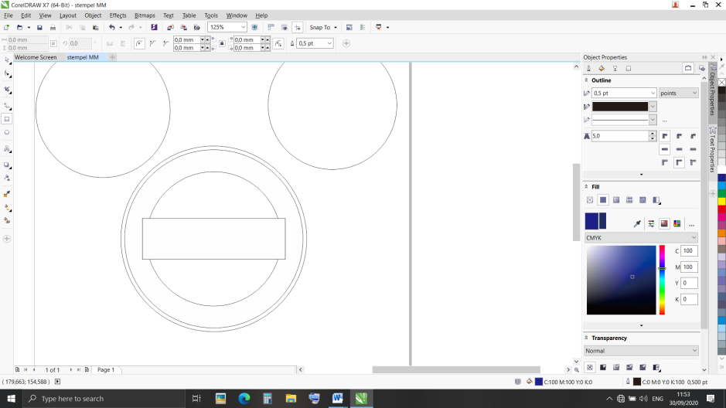

1. Kemudian kita akan meleburkan persegi panjang tersebut dengan lingkaran. Caranya tahan tombol shif, klik persegi panjang dan lingkaran yang dalam. Lalu pilih weld di property bar pada menu merging tool.

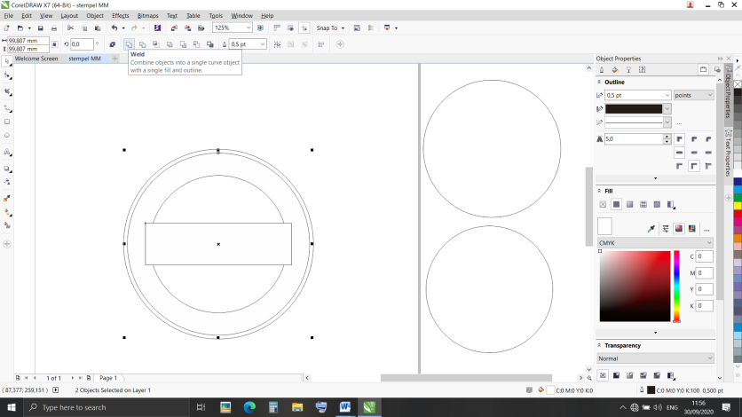

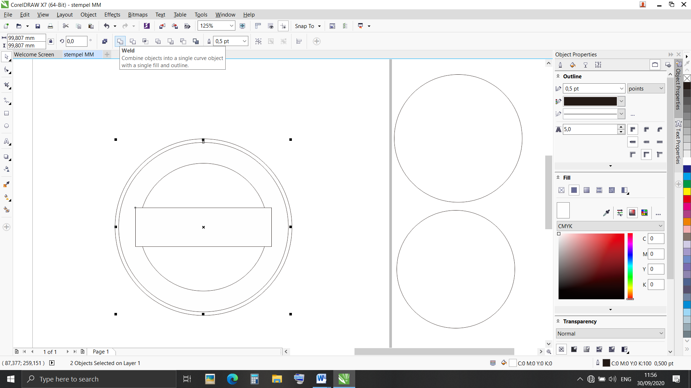

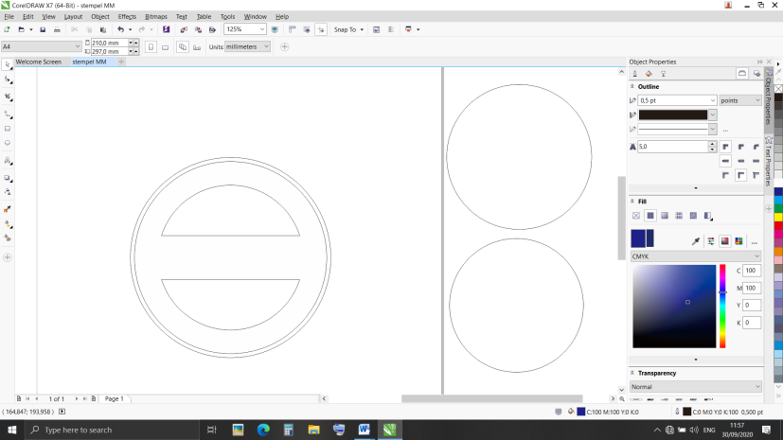

1. Kemudian tambahkan beberapa teks menggunakan text tool.

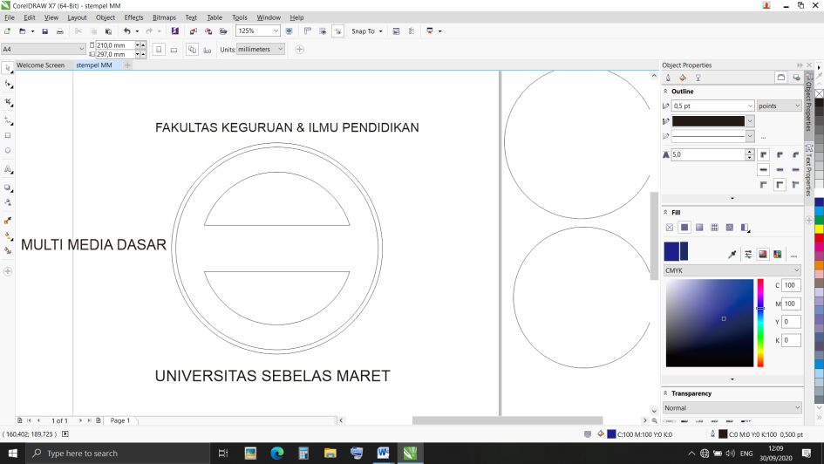

1. Klik font di atas lingkaran. Kemudian bentuk font tersebut melengkung ke lingkaran dengan cara klik menu text pada menu bar, pilih fit to the path. Posisikan font menggunakan lingkaran ke tiga yang kita keluarkan dari lingkaran tadi.

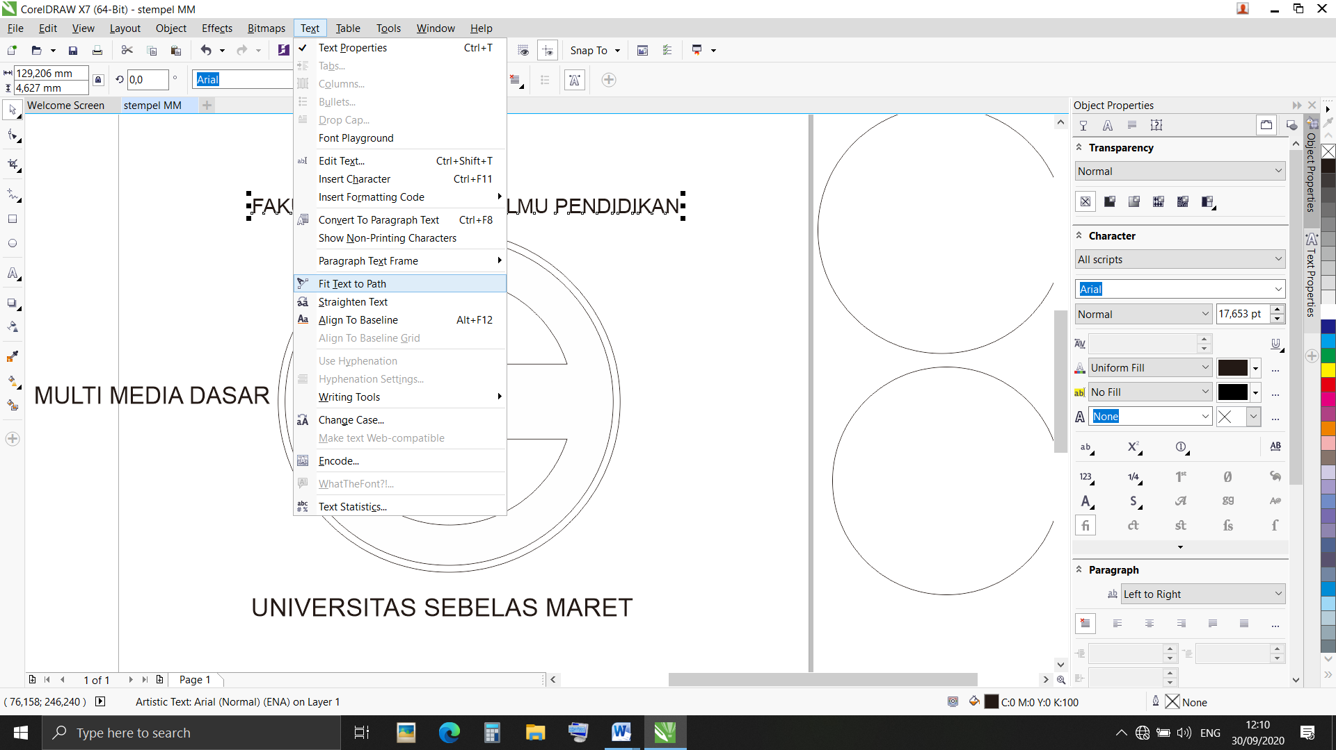 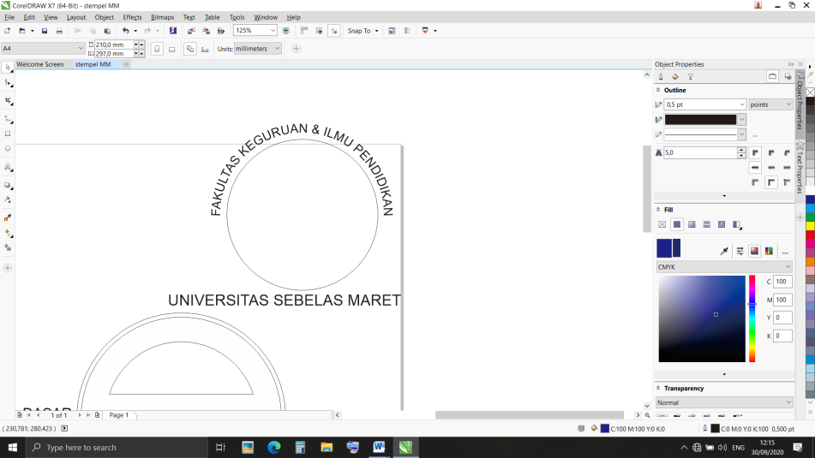

1. Lakukan langkah yang sama kepada font di bawah lingkaran. Agar tulisan tidak terbalik, maka klik mirror text horizontally dan vertically. Kemudian atur lagi posisi text. Atur juga ukuran font agar tidak bertabrakan dengan yang atas.

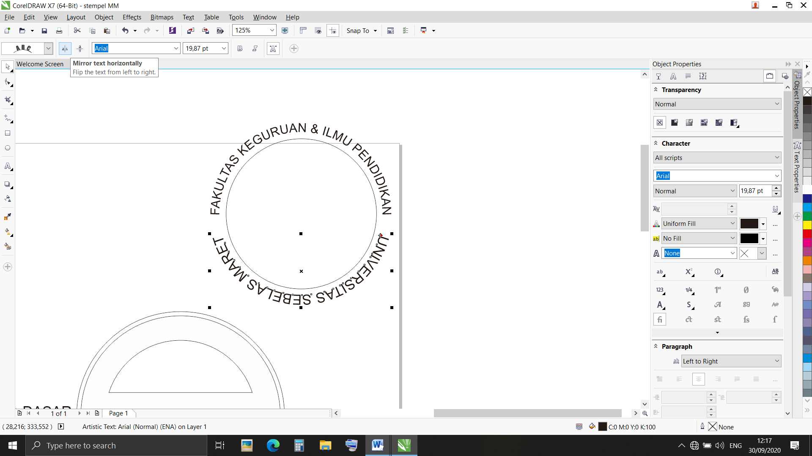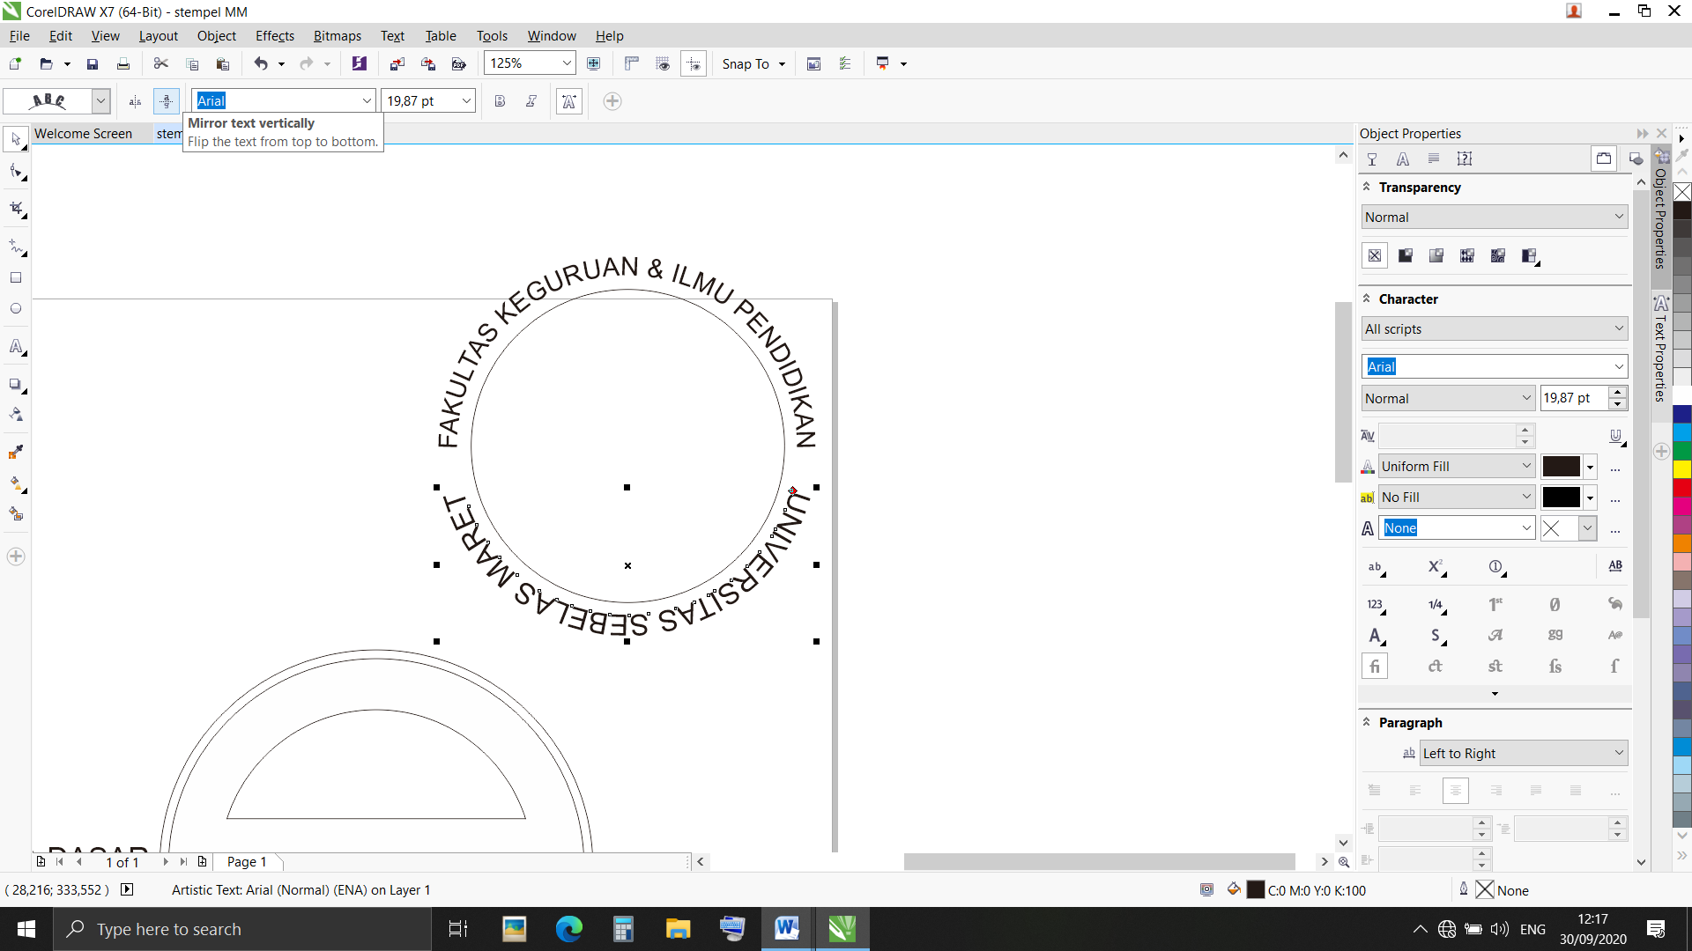

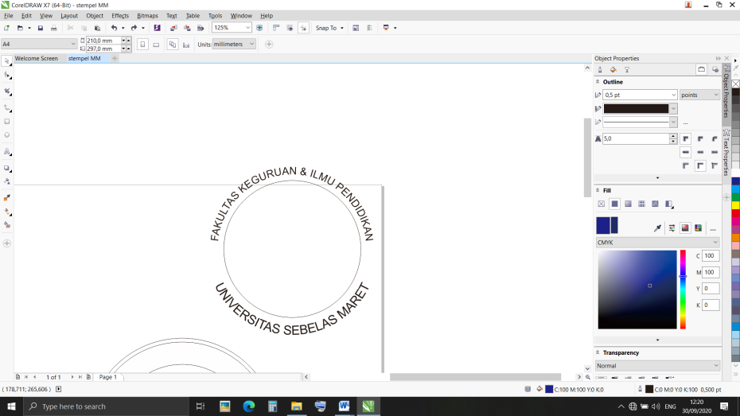

1. Ubah font tersebut menjadi Arial Rounded MT Bold

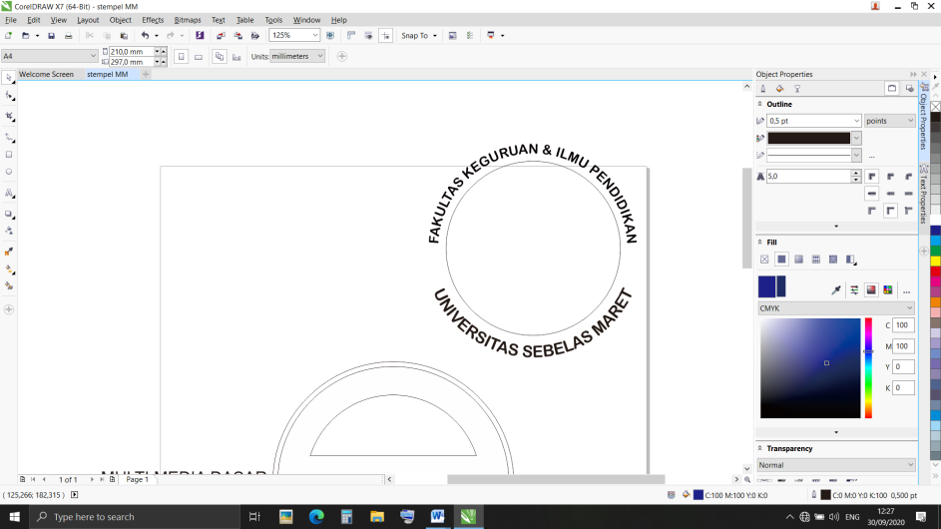

1. Blok lingkaran beserta font tersebut, kemudian klik CTRl + K untuk memisahkan teks tersebut dari lingkaran.

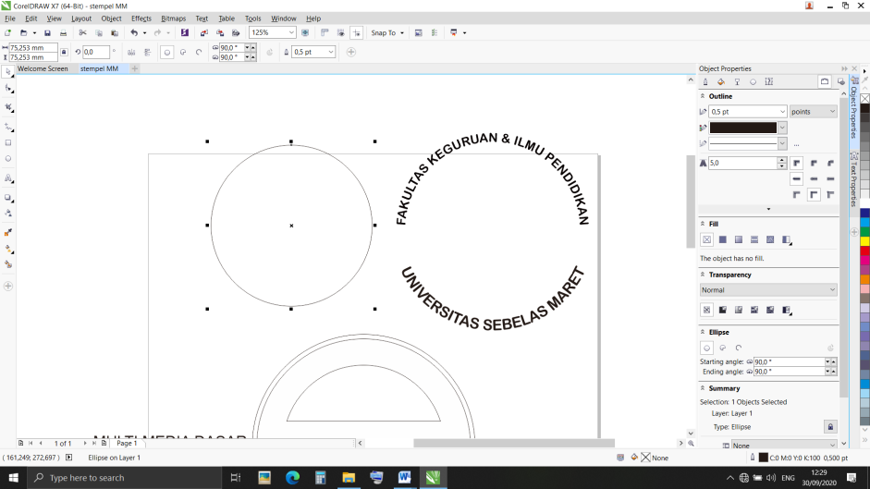

1. Tarik dan posisikan kedua font tersebut ke dalam desain lingkaran kita.

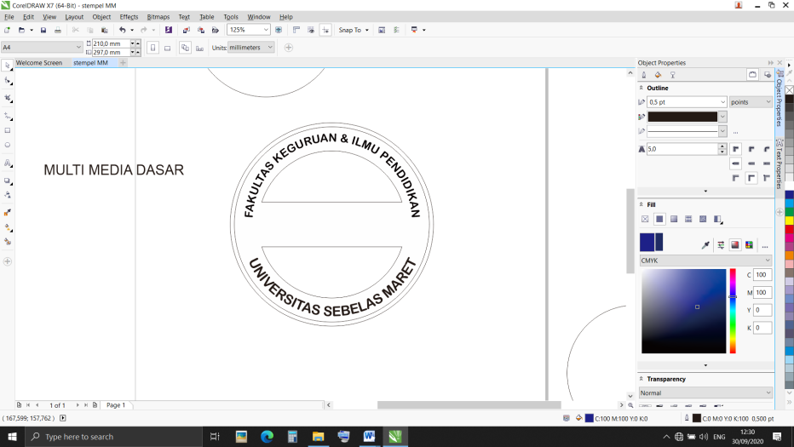

1. Kemudian gunakan lingkaran terkecil yang sudah dikeluarkan, buatlah font “PTIK” seperti gambar. Gunakan font Arial Rounded MT Bold. Lalu besarkan dan tarik secara vertical.

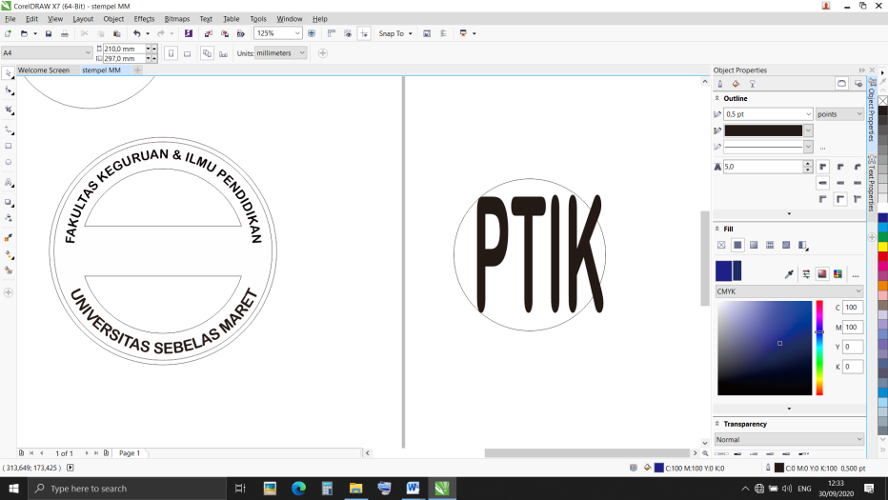

1. Potong lingkaran dengan cara buat lah persegi, lalu arahkan menempel dengan huruf “P”, lalu tahan SHIFT dan klik lingkaran dan persegi panjang itu. Lalu klik trim di property bar.

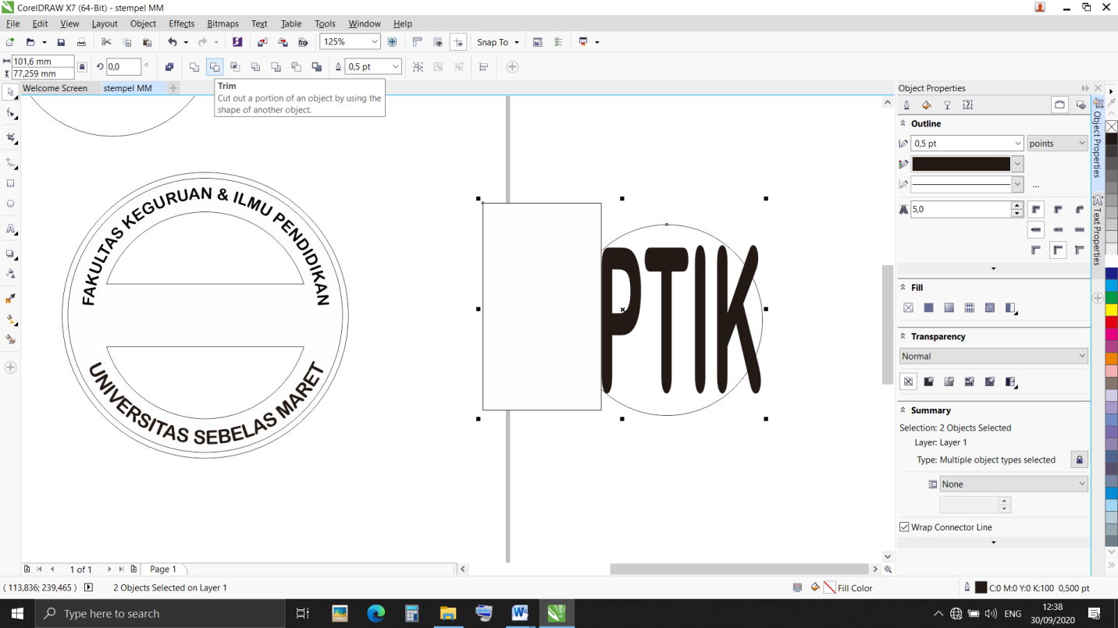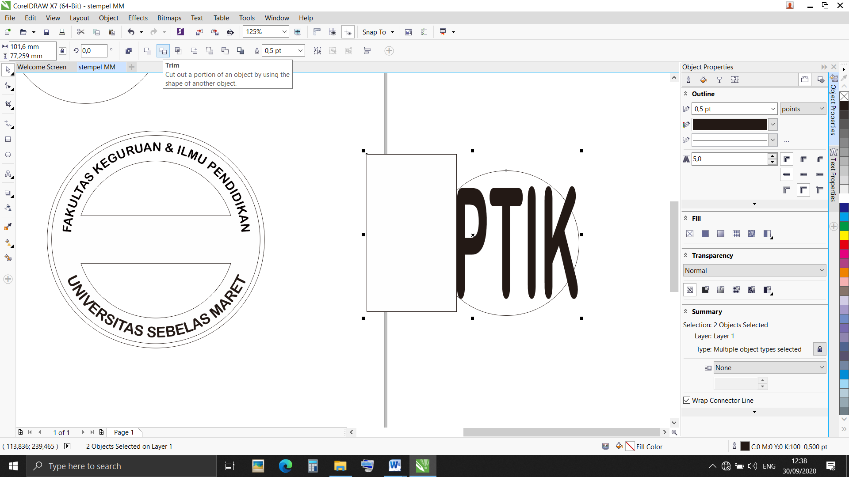

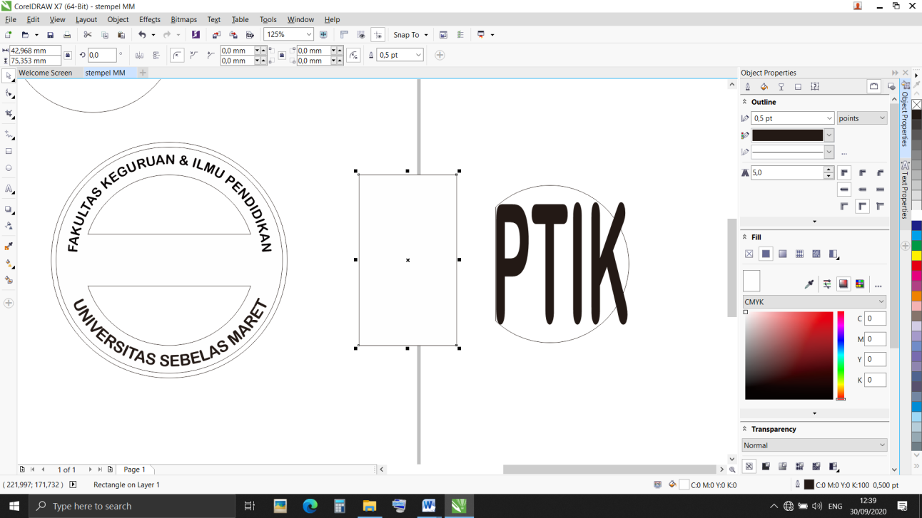

1. Kemudian klik CTRl+F7 , lalu anda akan mengaktifkan kotak dialog envelope. Atur mode menjadi vertical, centang keep lines, klik font “PTIK”, kemudian klik create from, dan klik pada lingkaran nya, kemudian apply.

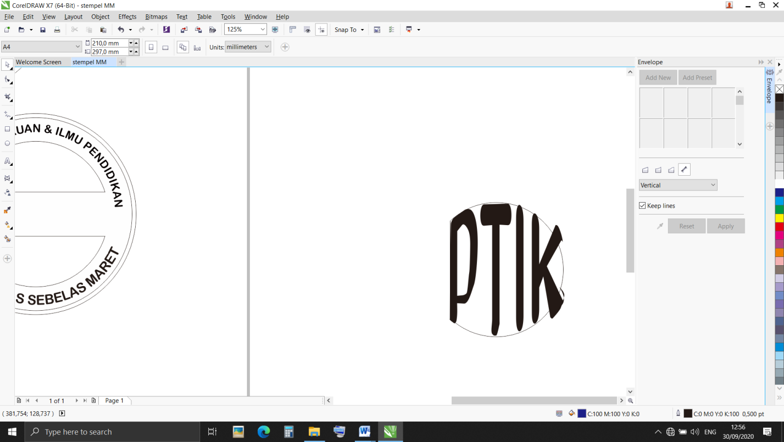 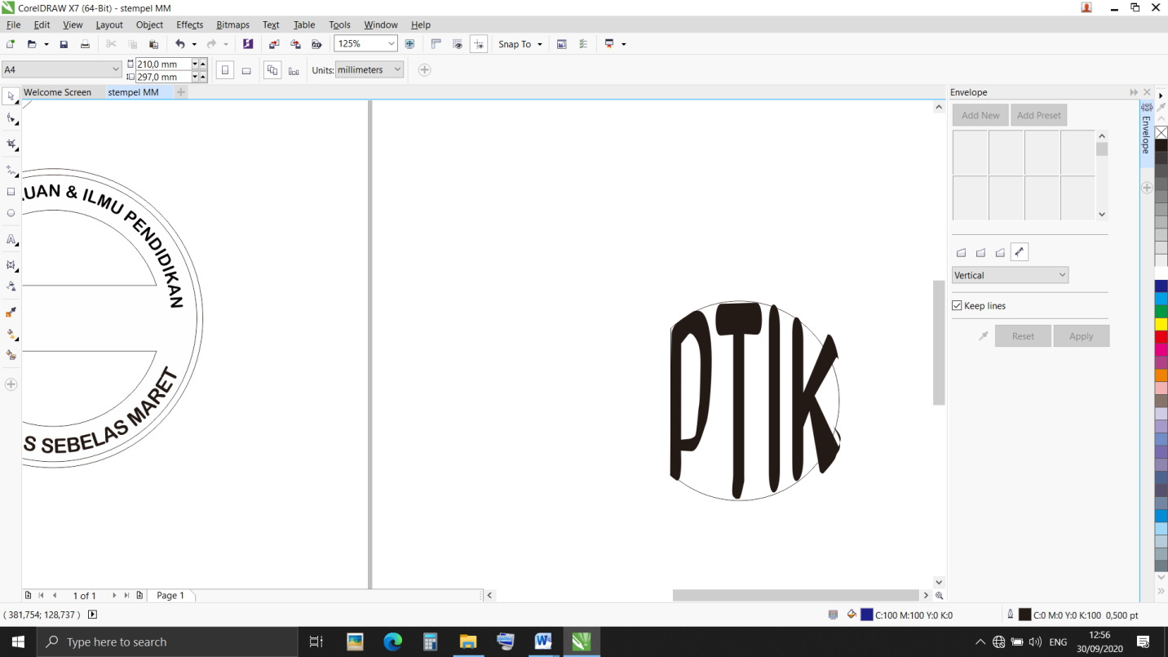

1. Tarik dan pindahkan font tersebut ke tengah objek lingkaran.

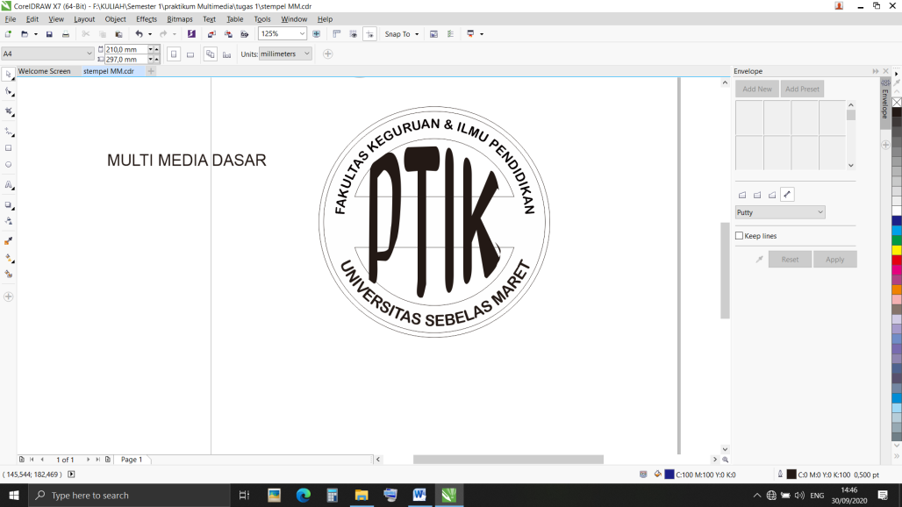

1. Klik kanan pada font PTIK, dan pilih order, to back of page.

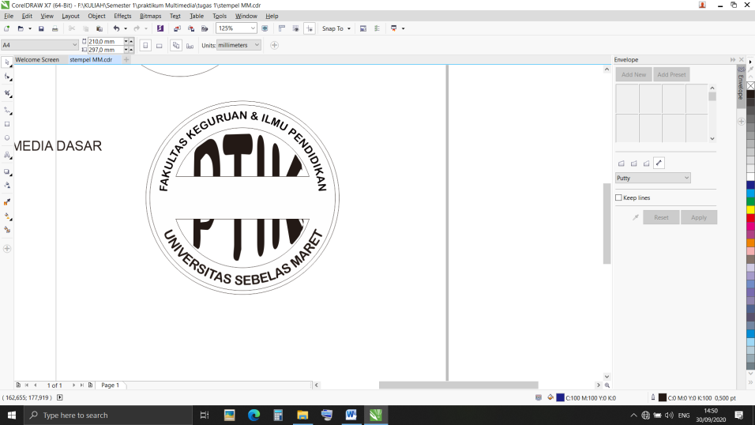

1. Tarik font “MULTI MEDIA DASAR”, ke tengah objek. Ubah font menjadi adobe Hebrew, dan tarik secara vertikal hingga sesuai keinginan.

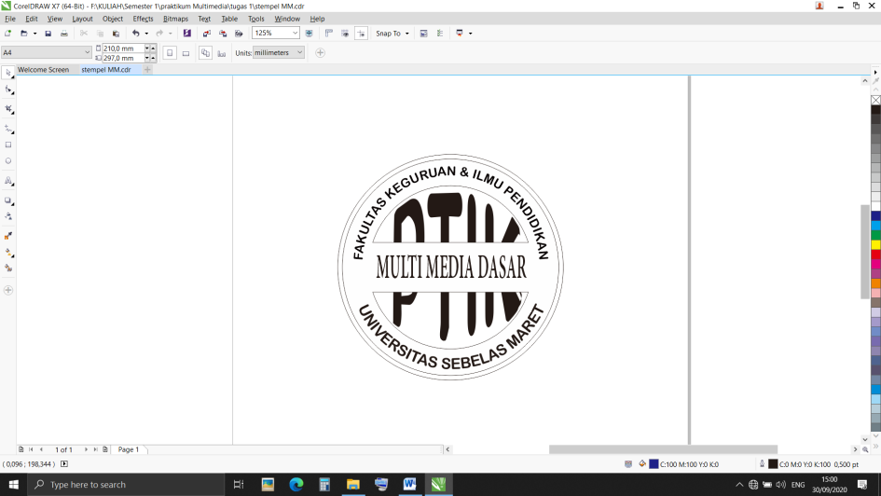

1. Klik pada lingkaran terluar, ubah outline width mejadi 4.0. Klik juga pada lingkaran ke dua dari luar, dan ubah outline width menjadi 2.0.

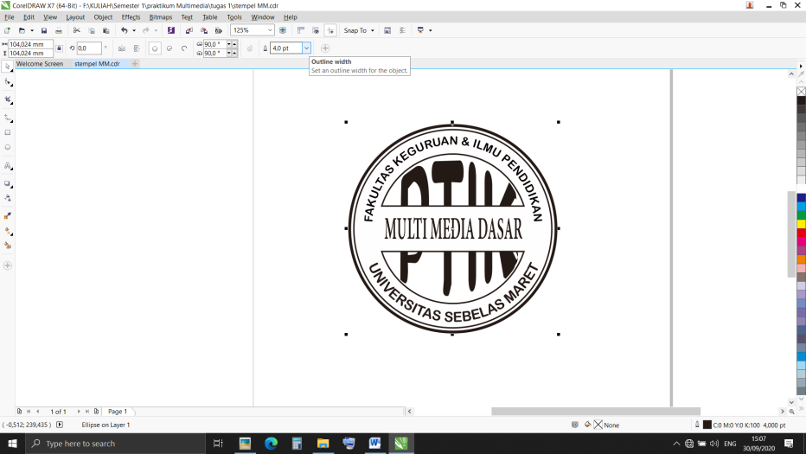

1. Tambahkan bintang dengan cara klik star tool.

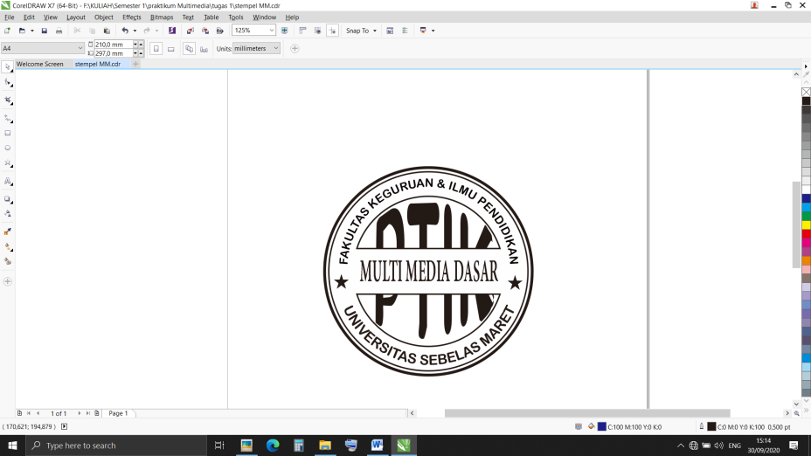

1. Rubah warna menjadi warna ungu, dengan cara arahkan kursor pada garis lingkaran dan rubah outline color menjadi warna ungu, ulangi langkah sampai semua garis berubah menjadi warna ungu. Ubah juga warna font, dengan cara klik font, kemudian rubah warna di bagian font color. Untuk bintang, gunakan smart fill tool, dan klik kan dengan warna ungu pada bintang.

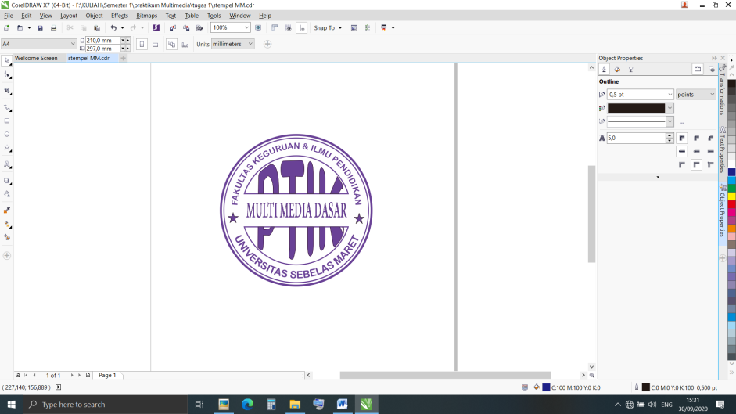

1. Export dengan format PNG

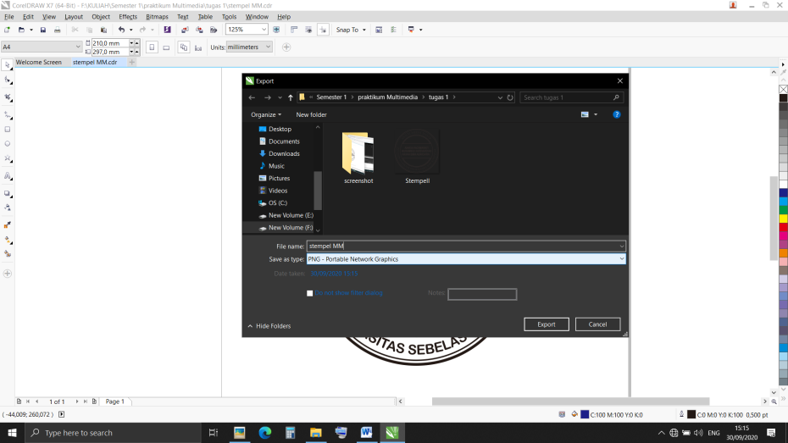

Hasil Akhir :

